PLANTILLA BASE
Esta plantilla está diseñada para ser completada por cada equipo de desarrollo:
1. Ejemplar del software (código fuente representativo)
2. Descripción técnica o resumen funcional
3. Opcional, agregue todas las capturas, diagramas, interfaces, estructura de carpetas, etc. todo en formato de imágenes.

ANEXO 1: EJEMPLAR DEL SOFTWARE
**Título de la obra:** ________________________________
**Tipo de software:** ________________________________
**Lenguaje(s) de programación:** ________________________________
**Entorno / Framework:** ________________________________
**Autor(es):** ________________________________
**Empresa o Titular (si aplica, esto es opcional):** ________________________________
A continuación, se incluye una muestra representativa del código fuente (entre 10 y 15 páginas). Se recomienda mostrar las secciones principales del programa, como clases, módulos o controladores, evitando incluir contraseñas o datos sensibles.
Ejemplo de formato:
# Archivo: main.py
# Proyecto: Sistema de Gestión de Laboratorios
# Autor: Equipo de Desarrollo XYZ
# Fecha: 2025
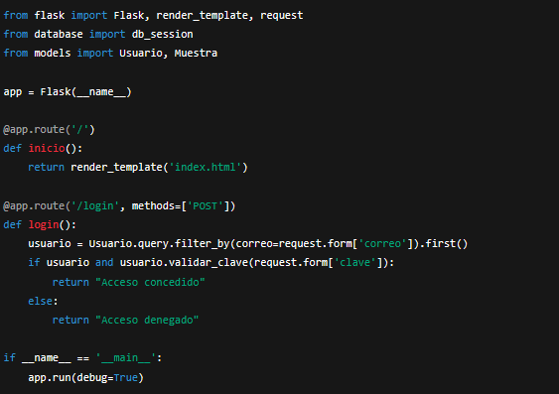
Debe realizar el mismo paso para completar entre 10 a 15 páginas con diferentes partes del código, que considere representativo (su valor propio o aporte propio).

ANEXO 2: DESCRIPCIÓN TÉCNICA O RESUMEN FUNCIONAL
**Título del Software:** ________________________________________
**Versión:** ________________________________________
**Autores:** ________________________________________
**Año de creación:** ________________________________________
**Lenguajes / Tecnologías empleadas:** ________________________________________
**Tipo de obra:** Plataforma web (software)

1. Descripción general
Describa brevemente el propósito y la función principal del software.
Ejemplo: 'El sistema EduTrack es una aplicación web diseñada para la gestión integral de instituciones educativas, permitiendo el registro, seguimiento y evaluación académica de estudiantes.'

2. Estructura y funcionamiento
Explique los principales módulos y cómo interactúan. Ejemplo:
- Capa de presentación: interfaz en ReactJS.
- Capa lógica: servicios RESTful en Node.js.
- Capa de datos: base de datos PostgreSQL.

3. Características técnicas
Incluya características clave, por ejemplo:
- Autenticación con JWT
- Panel de administración con control de roles
- Integración con servicios externos mediante API REST
- Exportación de reportes en PDF/Excel

4. Originalidad
Explique qué hace único o innovador al software, por ejemplo:
'El sistema incorpora un módulo predictivo basado en machine learning.'

5. Entorno de ejecución
Indique el entorno y los requisitos técnicos:
- SO compatible: Windows / Linux / Android
- Base de datos: PostgreSQL, MySQL, etc.
- Framework o motor: .NET, Flask, Unity, etc.

6. Archivos adjuntos (opcional)
Incluya capturas de pantalla, diagramas de arquitectura o flujos de datos que representen el funcionamiento general del software.

